1. Tool performance gồm 2 thành phần:
   1. Front-end: giao diện trên trang my (liferay): https://my.vng.com.vn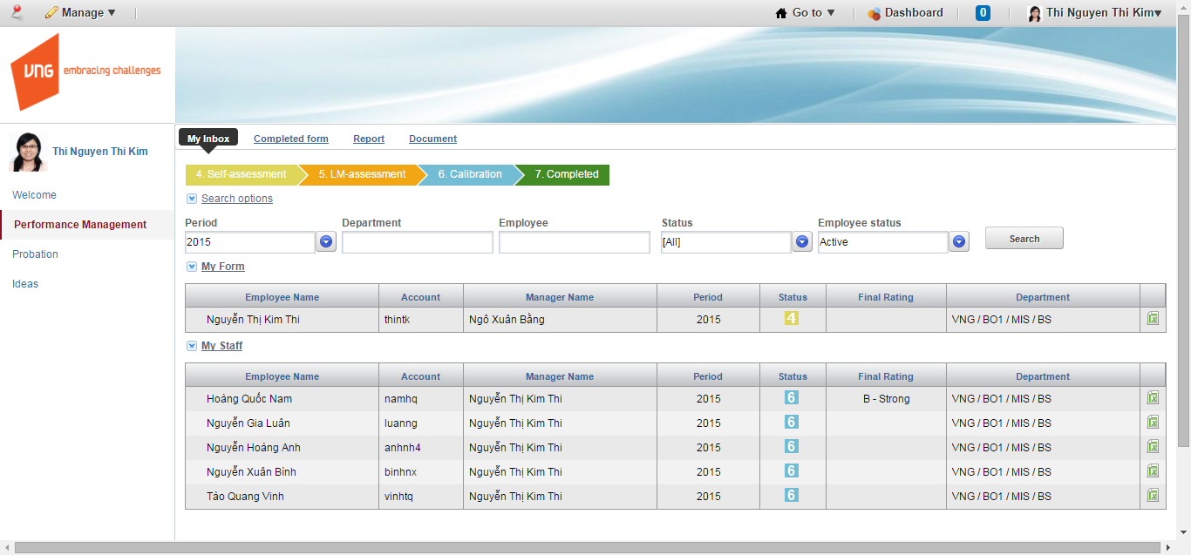
   2. Back-end: lưu trữ data và xử lý chính của tool (openerp7): https://is70-pm.vng.com.vn  
      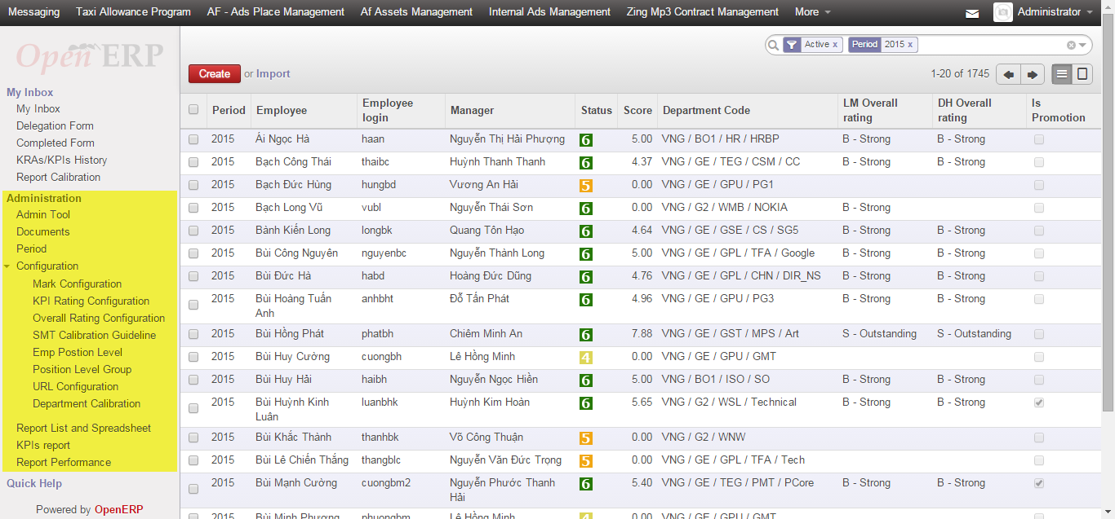

Front-end giao tiếp với Back-end thông qua việc call các service : search, update giá trị, tính toán, get report data, change form status, …

1. Các thao tác chính trên tool:
   1. Tạo mới kì đánh giá (back-end):  
      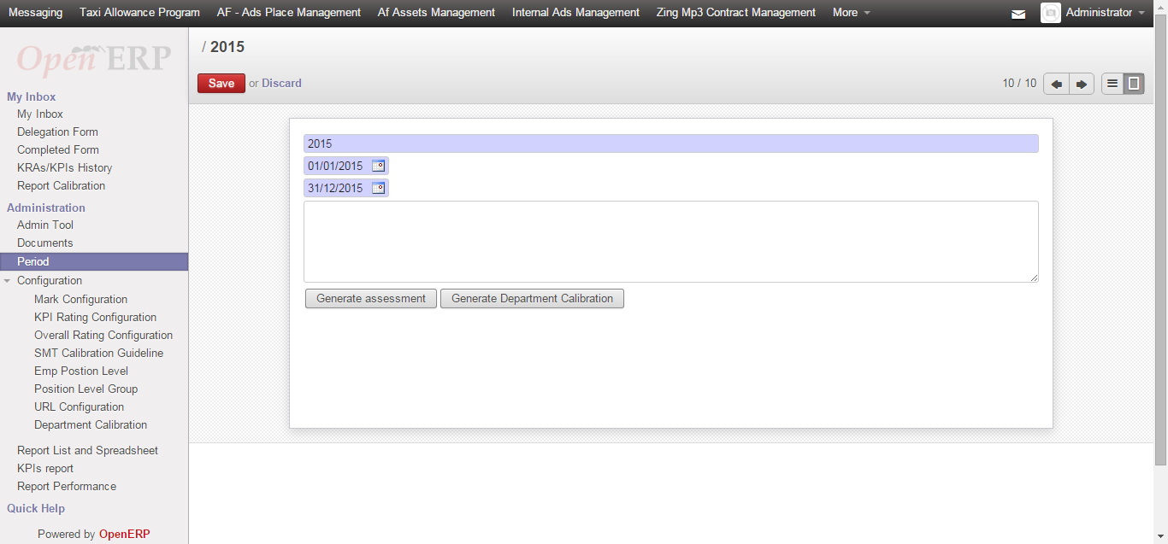  
      Admin hệ thống thực hiện tạo mới kì đánh giá (Period), khởi tạo form đánh giá cho tất cả các nhân viên chính thức – **Generate Assessment** hoặc khởi tạo bảng calibration của từng phòng ban – **Generate Department Calibration**
   2. Thiết lập các dữ liệu danh mục – master data (back-end):  
      thiết lập các dữ liệu liên quan như KPI rating, Overall rating, Employee Position Level,…  
      Ví dụ: Màn hình thiết lập các loại đánh giá KPI:  
      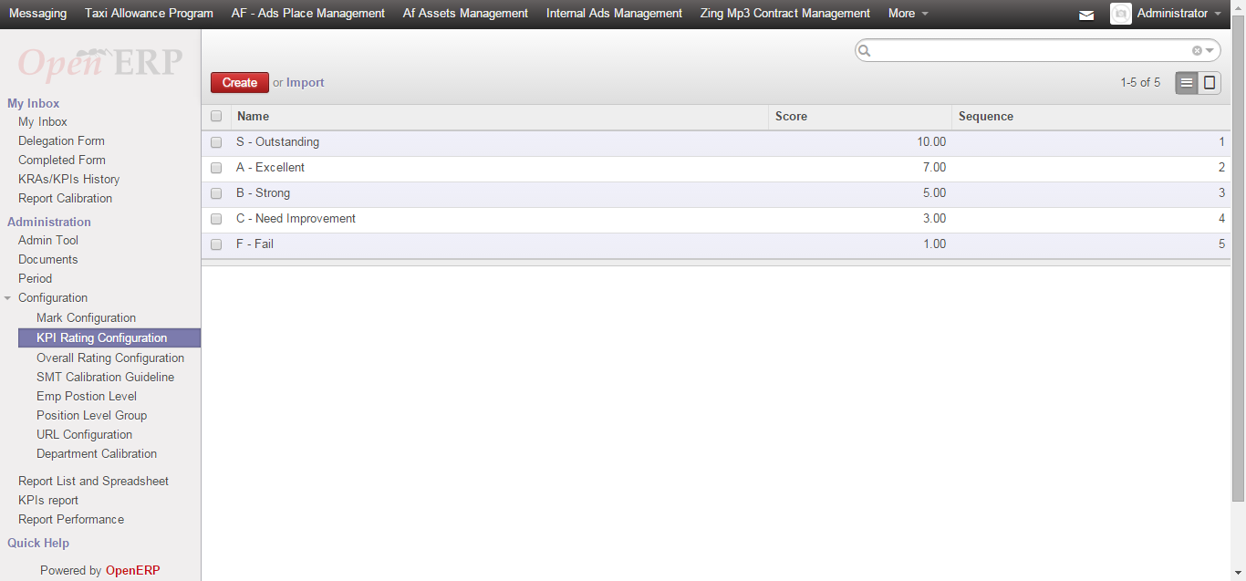
   3. Admin tool (back-end): admin hệ thống, OD, HRBP sẽ được cấp quyền dùng chức năng này  
      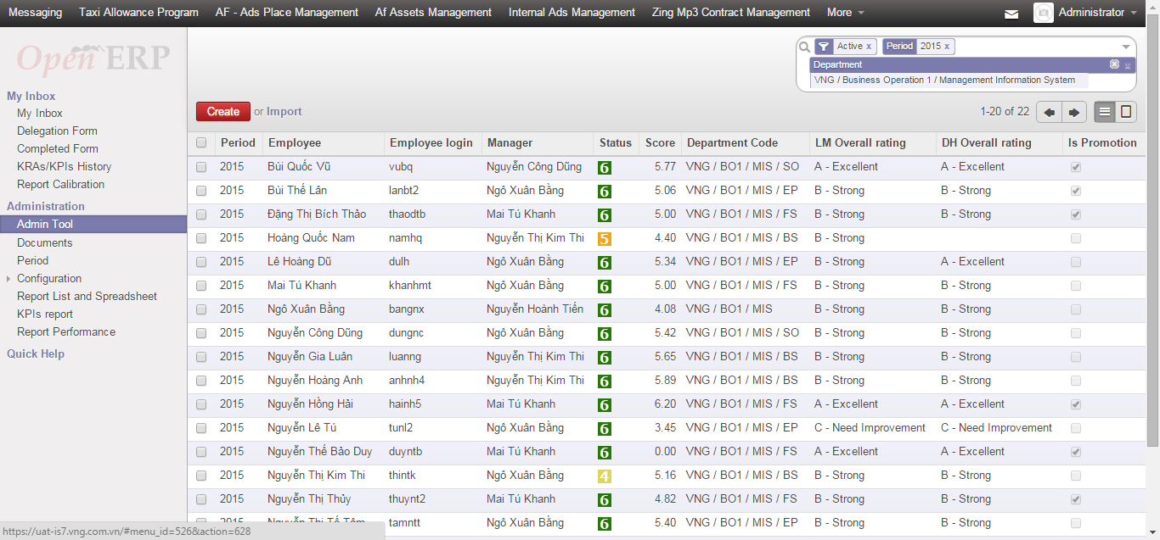  
      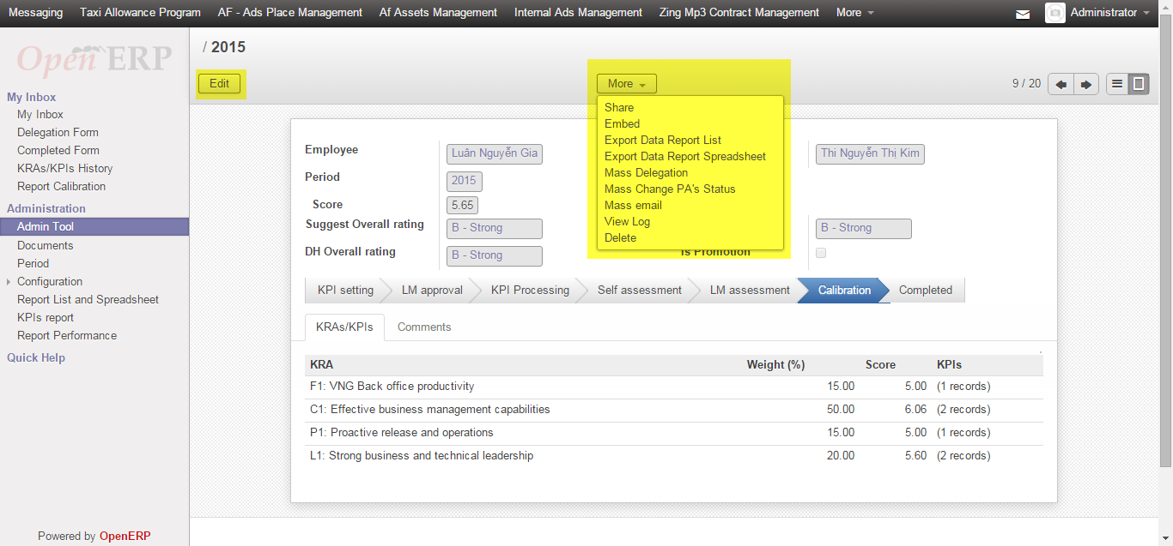  
      Các thao tác: search theo phòng ban, employee, hỗ trợ input chỉnh sửa data của form đánh giá, change status form, tạo mới form đánh giá
   4. Nhân viên thiết lập, đánh giá KPI:  
      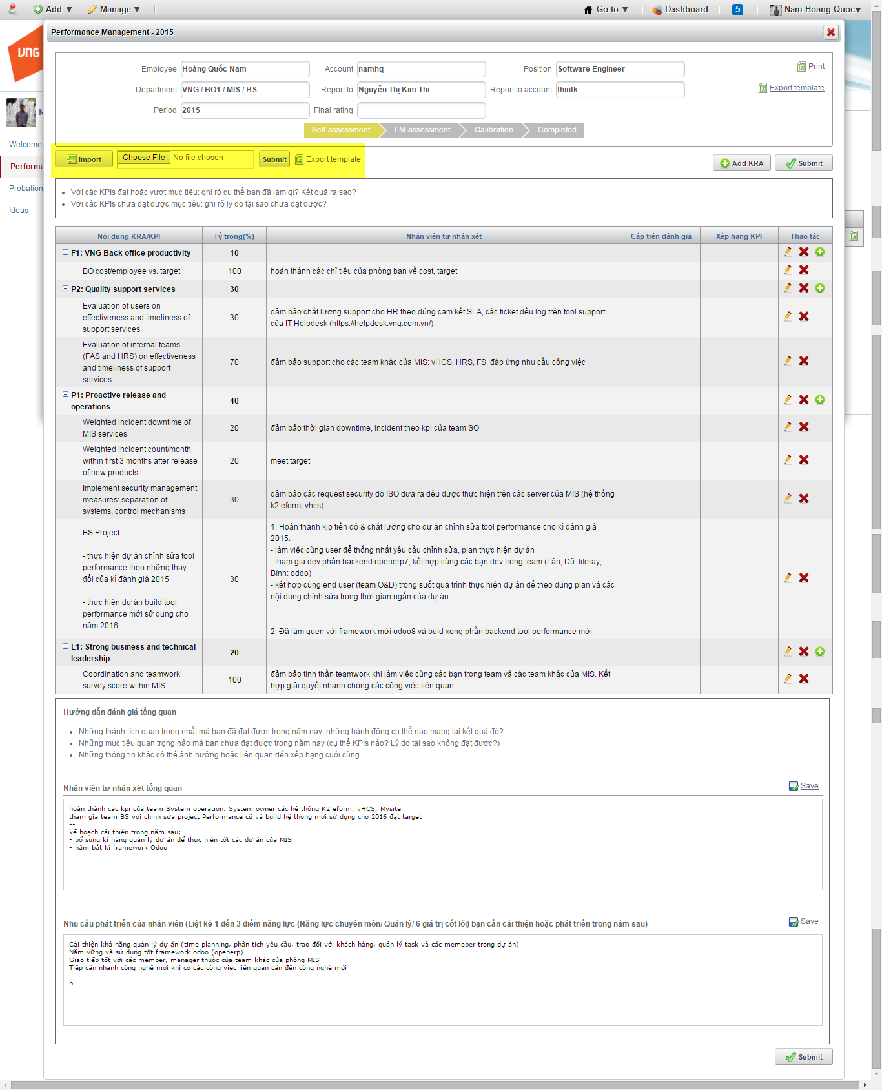  
      1. Clicker log in vào tool, ở phần “**My Form**” sẽ hiển thị form đánh giá của bản thân -> click vào form trên lưới để mở form (status form: 4 – Self assessment)
      2. Clicker có thể thao tác trên tool hoặc import dữ liệu từ file excel:  
         - Thao tác trên tool: bấm **Add KRA**-> **Save KRA** -> **Add KPI** -> **Save KPI**- Import từ file excel: **Export Tempalte -> Input data vào template -> Choose File -> Submit**- Trong giai đoạn đánh giá Clicker sẽ phải nhập các giá trị: Nhân viên tự nhận xét (của từng KPI), Nhân viên tự nhận xét tổng quan, Nhu cầu phát triển  
         - Bấm Submit để hoàn tất việc thiết lập (hoặc đánh giá) KPIs, form đánh giá sẽ được chuyển tới Line Manager (status form: 5 – LM assessment)
   5. Line Manager approve KPIs, đánh giá KPIs:  
      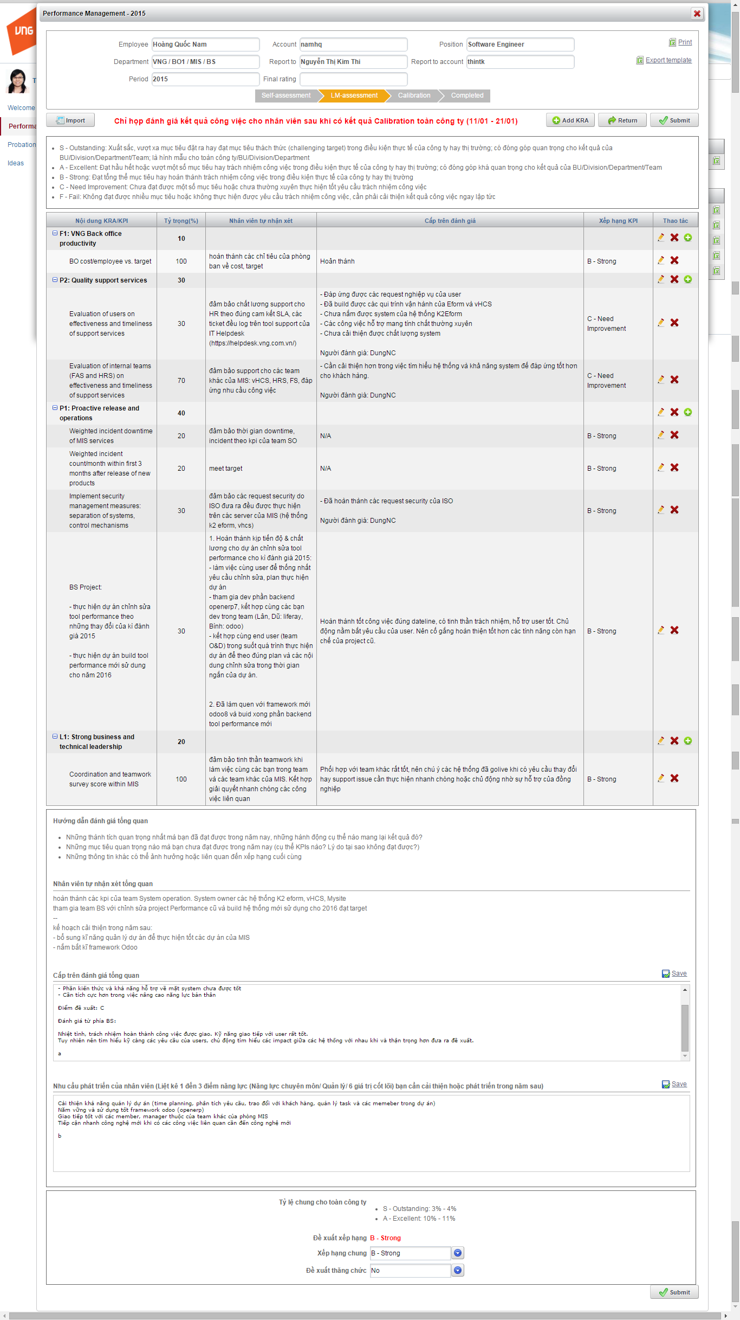
      1. Line manager log in vào tool, ở phần “**My Staff**” sẽ hiển thị form đánh giá của các nhân viên mình đang quản lí trực tiếp -> click vào form trên lưới để mở form (status form: 5 – LM assessment)
      2. LM có thể thao tác trên tool hoặc import dữ liệu từ file excel:- Import từ file excel: **Export Tempalte -> Input data vào template -> Choose File -> Submit**- Thao tác trên tool: bấm **Add KRA**-> **Save KRA** -> **Add KPI** -> **Save KPI**- Trong giai đoạn đánh giá LM sẽ phải nhập các giá trị: Cấp trên đánh giá (của từng KPI), Cấp trên đánh giá tổng quan, Nhu cầu phát triển, Xếp hạng chung, Đề xuất thăng chức  
         - LM có thể bấm nút **Return** để trả form đánh giá về cho nhân viên thiết lập (đánh giá) lại KPIs (chuyển form về status 4 – Self assessment)  
         - Bấm **Submit** để hoàn tất việc thiết lập (hoặc đánh giá) KPIs, form đánh giá sẽ được chuyển tới Department head (status form: 6 – Calibration)
   6. Export data form đánh giá ra file excel:  
      employee hoặc linemanger có thể export form đánh giá ra file excel để lưu trự lại data bằng cách bấm vào Icon Print trên lưới hoặc bấm nút Print khi mở form:  
      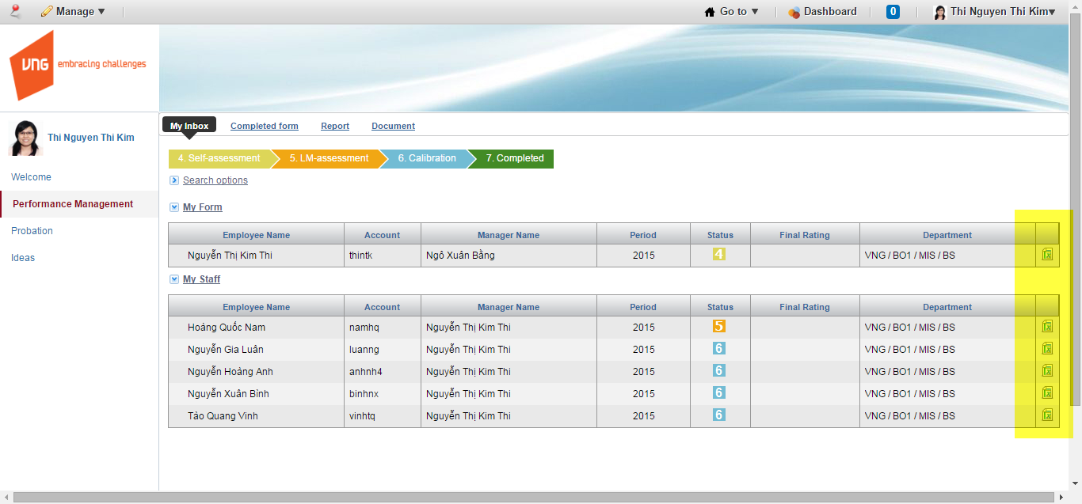  
      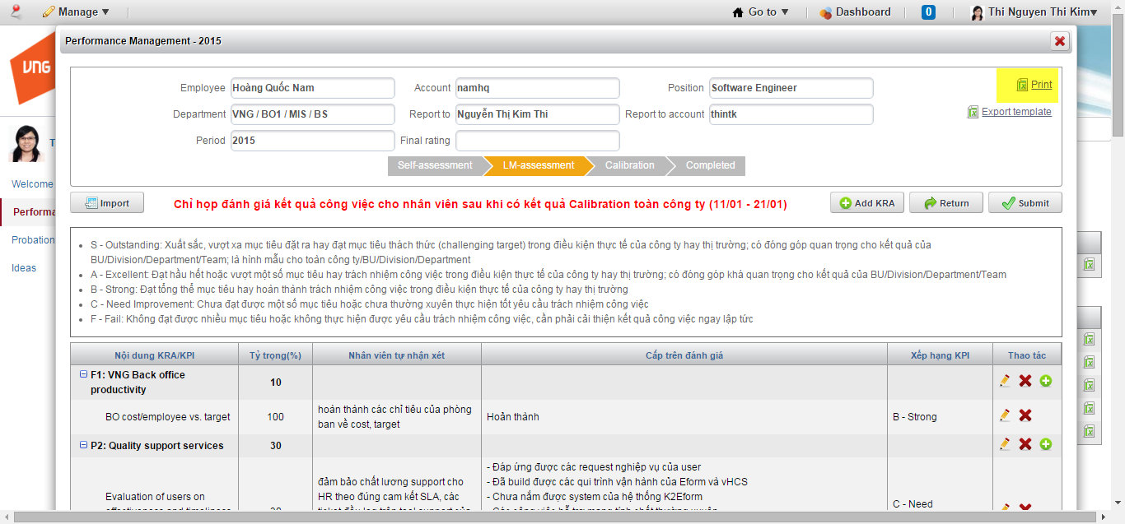
   7. Report performance:  
      HRBP, OD sẽ sử dụng report này để theo dõi tình hình input KPIs, đánh giá KPIs của nhân viên  
      Thao tác:   
      - Report list: Search và bấm vào từng form trên lưới để xem chi tiết  
      - PM status follow up: export report excel dạng chart  
      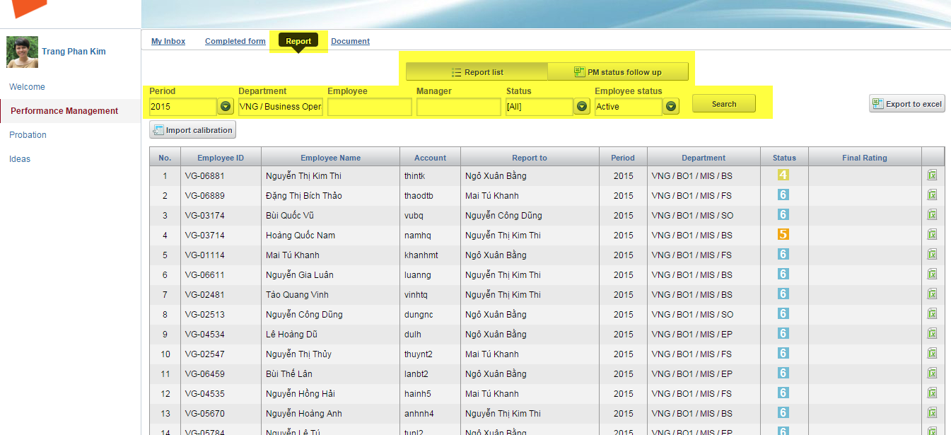
   8. OD import kết quả Final rating:  
      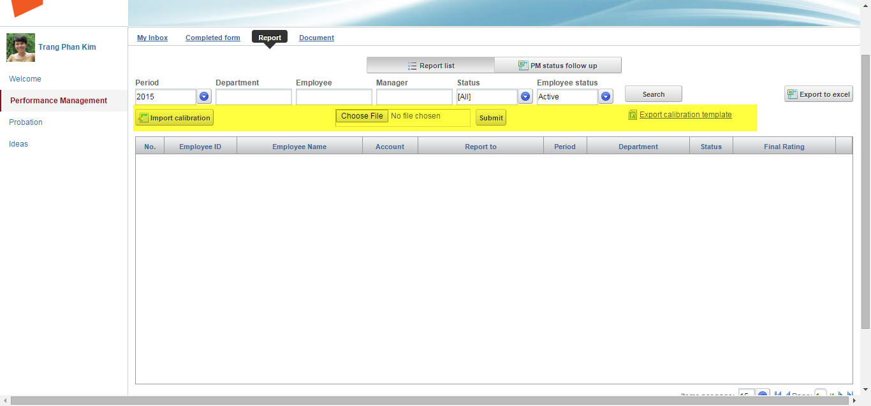  
      - Thao tác: **Export calibration template** -> Input data (SMT Final rating, SMT comment) -> **Choose File** -> **Submit**
   9. Line manager hoàn tất việc đánh giá:  
      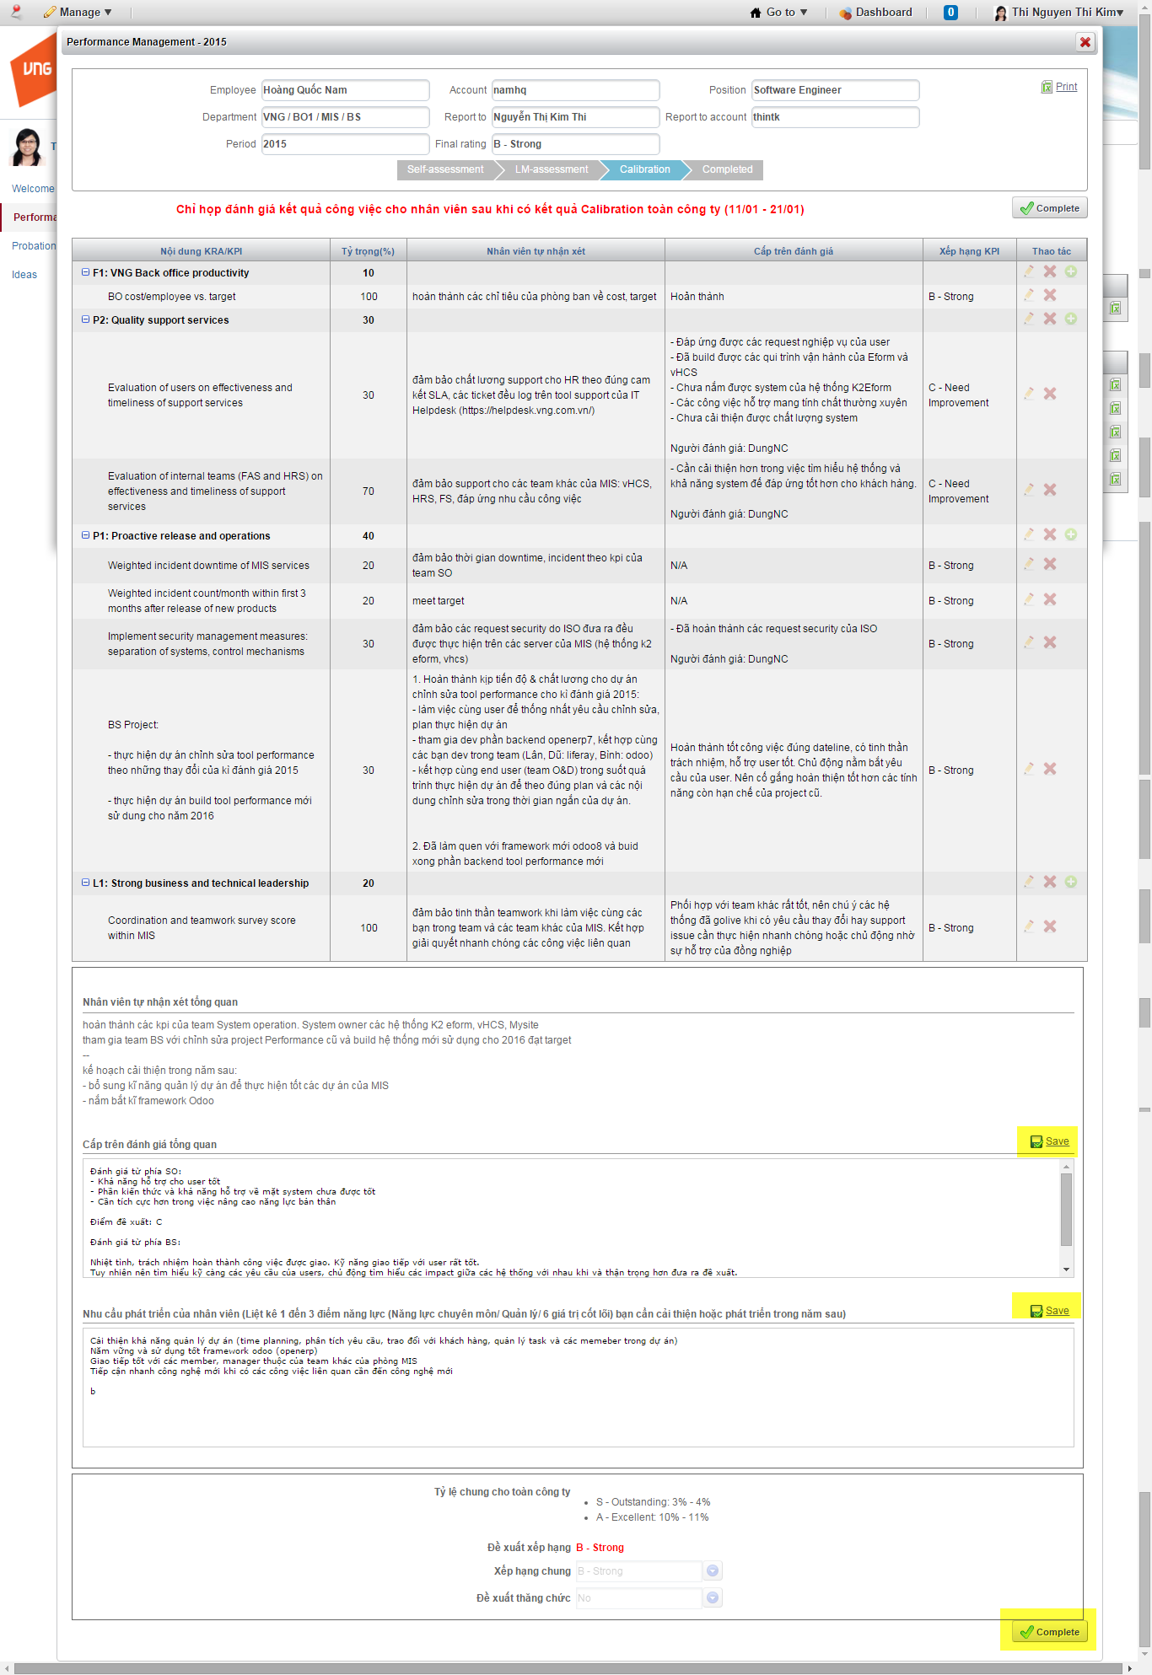  
        
        
      Sau khi OD import kết quả Final rating từ file excel, Line manager sẽ ngồi cùng nhân viên trao đổi, nhập bổ sung các thông tin : Cấp trên đánh giá tổng quan, Nhu cầu phát triển, sau đó bấm **Complete** để hoàn tất việc đánh giá, chuyển form sang trạng thái 7-Completed. Ở trạng Completed nhân viên sẽ vào tool và xem được các kết quả đánh giá KPIs cũng như kết quả Final rating.